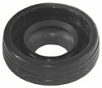
- Кат.Номер:

  - A253091

- Използва се:

  - Zexel DKS30C

- Характеристики:

  - В.Д. 35.3 мм
  - В.Д. 13.6 мм
  - В. 13.2 мм

